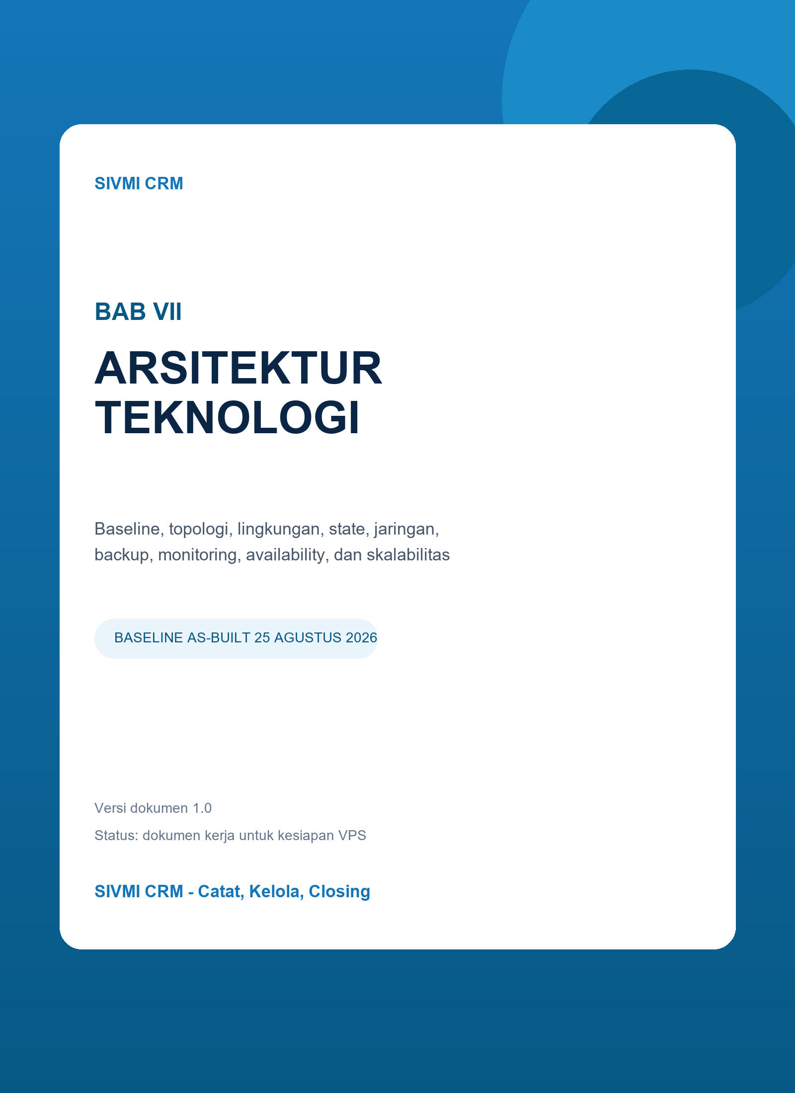

KENDALI DOKUMEN
Tabel 0-1. Kendali dan baseline dokumen
Atribut | Nilai
Judul | BAB VII: Arsitektur Teknologi SIVMI CRM
Versi | 1.0
Tanggal baseline | 25 Agustus 2026
Status | Dokumen kerja terpisah - siap validasi teknologi dan kesiapan VPS
Ruang lingkup | Baseline stack, topologi, lingkungan, session/cookie/cache, queue, storage, backup, jaringan, observability, availability, scalability, dan verifikasi
Basis implementasi | PHP 8.4 FPM, Laravel 12, Filament 5, Livewire 4, Nginx 1.27, MySQL 8.4, Redis 7.4, Node 22, WAHA CORE/GOWS
Deployment | Full Docker untuk lokal; compose produksi sebagai baseline target VPS
Sumber kebenaran | Dockerfile, Compose, env example, entrypoint, Nginx/PHP config, Laravel config, scripts start/status/test, routes, dan test

Kedudukan dokumen
BAB VII memisahkan fakta as-built dari target. Kontrol yang belum memiliki otomatisasi atau bukti operasional tidak dinyatakan selesai, meskipun telah tersedia sebagai konfigurasi contoh atau rekomendasi.

DAFTAR ISI
KENDALI DOKUMEN 2
DAFTAR ISI 2
RINGKASAN EKSEKUTIF 4
BAB VII: ARSITEKTUR TEKNOLOGI 4
7.1 Pengertian 4
7.2 Baseline Teknologi 5
7.2.1 Parameter PHP dan Web 6
7.3 Topologi Teknologi Logis 7
7.4 Lingkungan 8
7.4.1 Konfigurasi dan Secret 8
7.5 Session, Cookie, dan Cache 9
7.6 Queue dan Scheduler 10
7.7 Penyimpanan File 11
7.8 Backup, Restore, RPO, dan RTO 12
7.8.1 Prosedur Backup 12
7.8.2 Restore Rehearsal 13
7.9 Jaringan dan Komunikasi 14
7.9.1 Kontrol Nginx dan HTTP 14
7.10 Logging, Monitoring, dan Health Check 15
7.11 Ketersediaan dan Skalabilitas 17
7.11.1 Strategi Scale 17
7.12 Status As-Built dan Target Teknologi 18
7.13 Dasar Verifikasi Project 19
7.13.1 Checklist Verifikasi Lokal 19
7.13.2 Gate Deployment VPS 19
LAMPIRAN A - REGISTER RISIKO TEKNOLOGI 20
PENUTUP 20

RINGKASAN EKSEKUTIF
SIVMI CRM telah memiliki baseline teknologi containerized yang dapat berjalan tanpa Laragon. Compose development mengorkestrasi Nginx, PHP-FPM, MySQL, Redis, Node/Vite, queue worker, scheduler, dan WAHA. Compose produksi membangun image immutable untuk app dan web, memindahkan state Laravel ke Redis, mempertahankan volume data, serta memasang pemeriksaan secret dan mode produksi pada entrypoint.
Kesiapan VPS belum hanya ditentukan oleh keberhasilan container. TLS termination, firewall, secret management, backup otomatis dan restore drill, monitoring terpusat, alert queue/scheduler, pinning image, kapasitas, dan prosedur incident recovery masih perlu diimplementasikan serta dibuktikan. Arsitektur yang disarankan dimulai dari satu VPS yang di-hardening, lalu dipisah atau diskalakan hanya berdasarkan metrik.
Keputusan utama
Full Docker menjadi baseline pengembangan dan deployment. Laragon tetap dapat dipakai sebagai fallback developer, tetapi bukan dependensi arsitektur target. VPS awal memakai single-node terkontrol; HA dan microservice tidak dipaksakan sebelum kebutuhan terukur.

Tabel 0-2. Status ringkas
Area | As-built | Target VPS
Runtime | Compose full stack berjalan lokal | Image immutable + registry/tag
State | MySQL volume; Redis tersedia | Redis session/cache/queue; volume/managed data
Security | Secret lokal digenerate; HMAC/API key | TLS, firewall, secret store, rotation
Recovery | Volume persisten | Backup off-site otomatis + restore drill
Observability | Log dan health dasar | Structured log, metric, alert, SLO
Availability | Restart + health dependency | Runbook, backup, optional redundancy

BAB VII: ARSITEKTUR TEKNOLOGI

7.1 Pengertian
Arsitektur teknologi mendefinisikan platform runtime, jaringan, penyimpanan, mekanisme state, deployment, keamanan infrastruktur, observability, backup, dan kapasitas yang menopang arsitektur aplikasi. Tujuannya memastikan kode yang benar dapat dijalankan secara aman, konsisten, dapat dipulihkan, dan dapat dikembangkan.
Tabel 7-1. Domain teknologi
Domain | Pertanyaan kontrol | Artefak
Compute/runtime | Di mana proses berjalan? | Image, container, PHP-FPM, worker
Network | Siapa dapat terhubung ke port apa? | Bridge, DNS, firewall, TLS
State/storage | Di mana data dan session bertahan? | MySQL, Redis, volume, filesystem
Operations | Bagaimana diketahui sehat/gagal? | Health, log, metric, alert
Continuity | Bagaimana pulih dari kehilangan? | Backup, restore, RPO/RTO, runbook

7.2 Baseline Teknologi
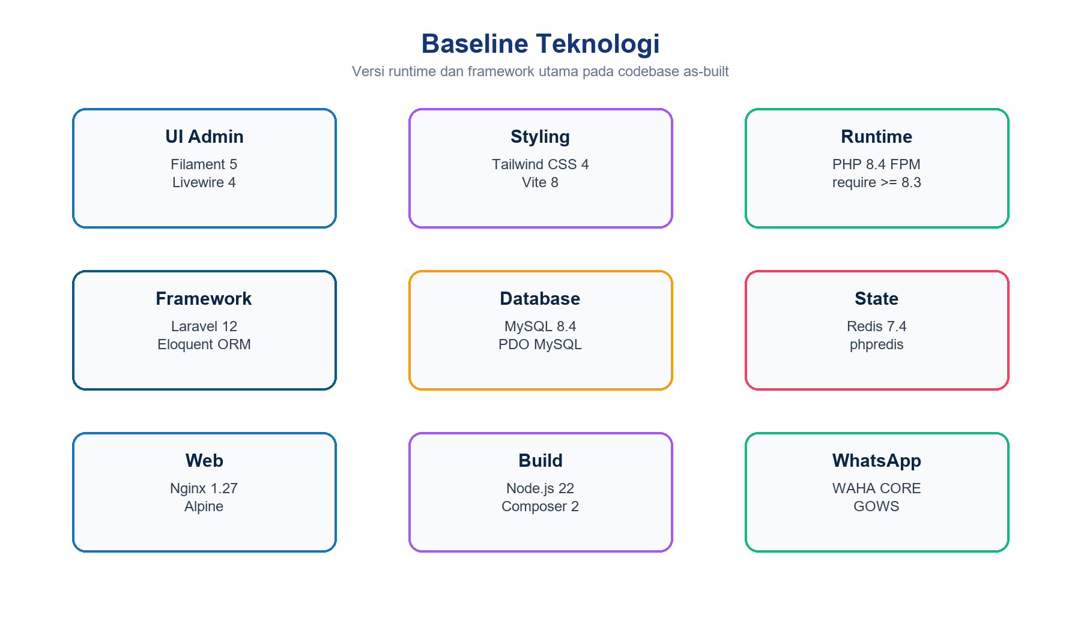
Gambar 7-1. Baseline versi teknologi utama
Tabel 7-2. Inventaris baseline
Lapisan | Teknologi/versi | Fungsi | Sumber
Runtime | PHP 8.4 FPM; requirement >=8.3 | Eksekusi Laravel | Dockerfile/composer.json
Framework | Laravel 12; Eloquent | Web, domain, queue, scheduler | composer.json
Admin UI | Filament 5; Livewire 4 | Panel server-driven | composer.lock/provider
Frontend | Tailwind CSS 4; Vite 8 | Theme dan build asset | package.json
Web server | Nginx 1.27 Alpine | Static/public dan FastCGI | Compose/Dockerfile
Database | MySQL 8.4 | Data transaksi | Compose
State | Redis 7.4 + phpredis | Cache/session/queue target | Compose/Dockerfile
Build | Node 22; Composer 2 | Dependency/build multi-stage | Dockerfile
WhatsApp | WAHA CORE/GOWS | Session, API, webhook | Compose/services config
Test | PHPUnit 12.5; SQLite memory | Regression terisolasi | composer/test script

7.2.1 Parameter PHP dan Web
Tabel 7-3. Parameter runtime
Parameter | Nilai | Implikasi
memory_limit | 512 MB | Batas per proses PHP; monitor concurrency
upload/post max | 20 MB | Selaras client_max_body_size Nginx
max_execution_time | 120 detik | Request panjang harus dipindah ke queue
timezone | Asia/Jakarta | Konsistensi jadwal dan laporan
opcache | Aktif; timestamp validation aktif | Cocok dev; produksi dapat dituning
FastCGI read timeout | 120 detik | Bukan pengganti queue

7.3 Topologi Teknologi Logis
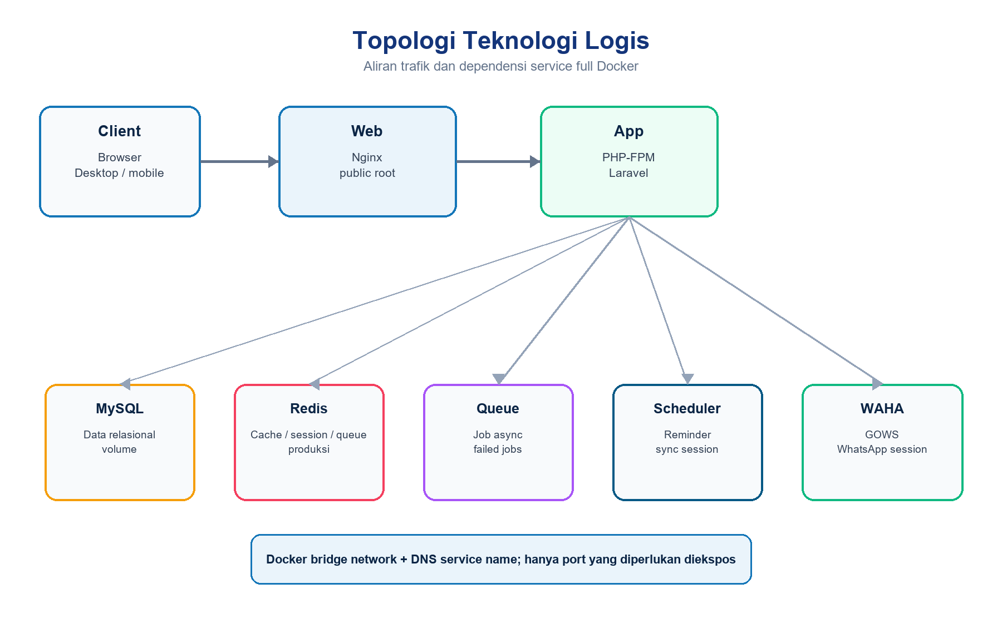
Gambar 7-2. Topologi logis full Docker
Tabel 7-4. Service, state, dan dependency
Service | Dependency | State | Restart/health
web | app healthy | Stateless + public build | restart; /up produksi
app | database + redis healthy | storage/cache runtime | FPM socket health
database | - | mysql_data | mysqladmin ping
redis | - | redis_data + AOF | redis-cli ping
queue | database + redis | jobs/failed jobs | worker; health belum aktif
scheduler | database + redis | schedule process | health belum aktif
waha | Network/outbound internet | waha_sessions | /health
node (dev) | Source/package lock | node_modules | Vite HMR

7.4 Lingkungan
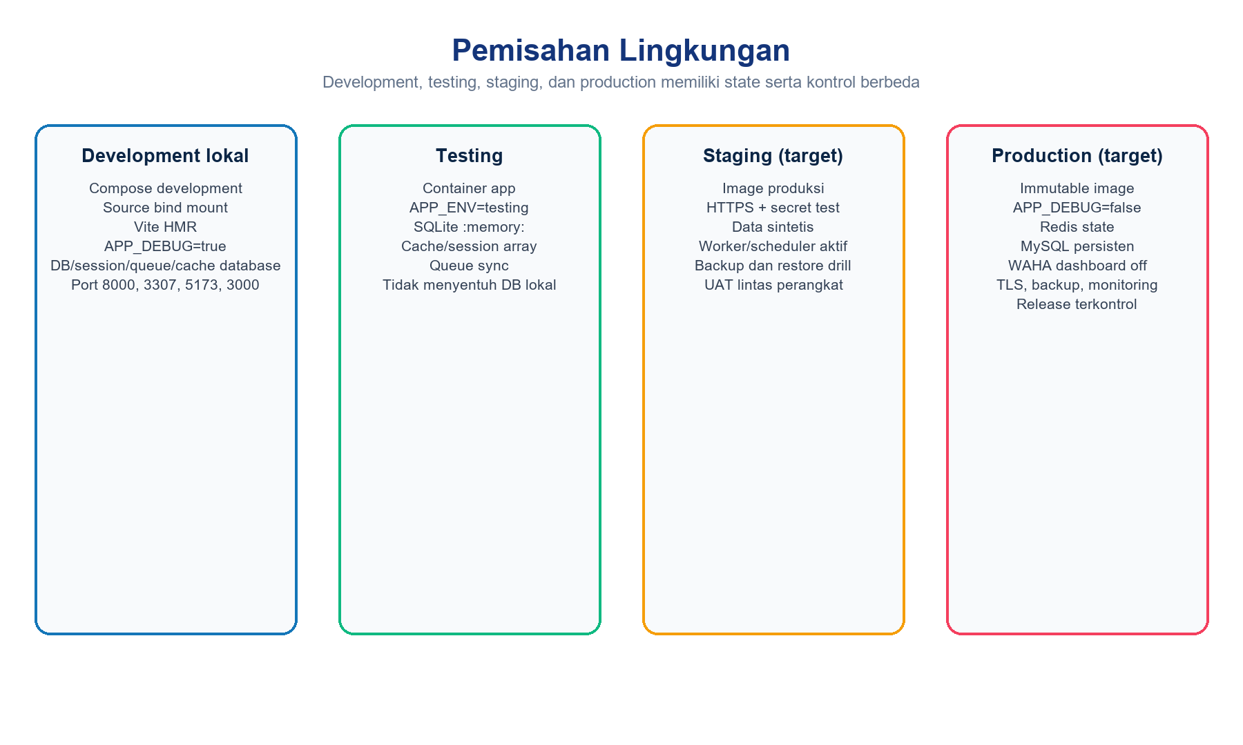
Gambar 7-3. Pemisahan lingkungan dan kontrol
Tabel 7-5. Matriks environment
Aspek | Development | Testing | Production target
Code | Bind mount host | Image/source test | Immutable image
Debug | true | false | false wajib
Database | MySQL volume | SQLite :memory: | MySQL volume/managed
Session/cache/queue | Database | Array/array/sync | Redis
Asset | Vite HMR 5173 | Build bila perlu | public/build baked
WAHA | Dashboard aktif, GOWS | Fake/mock HTTP | Dashboard off
Data | Seeder demo | Factory/fixture | Migrasi tanpa demo seeder
Secrets | Generated local | Ephemeral | Secret manager/deployment env

7.4.1 Konfigurasi dan Secret
- docker/.env dibuat dari example dan tidak boleh dikomit; start-full menghasilkan APP_KEY, WAHA API key, HMAC secret, dan password dashboard lokal jika masih default.
- Produksi mewajibkan APP_DEBUG=false, APP_URL HTTPS, APP_KEY, DB password/root password, dan Redis password non-placeholder melalui entrypoint.
- WAHA API key hash, HMAC secret, SMTP credential, dan kunci lainnya harus disimpan pada secret manager atau environment deployment yang dibatasi.
- Staging dan production tidak boleh berbagi key, database, nomor WhatsApp, cookie domain, atau volume.

7.5 Session, Cookie, dan Cache
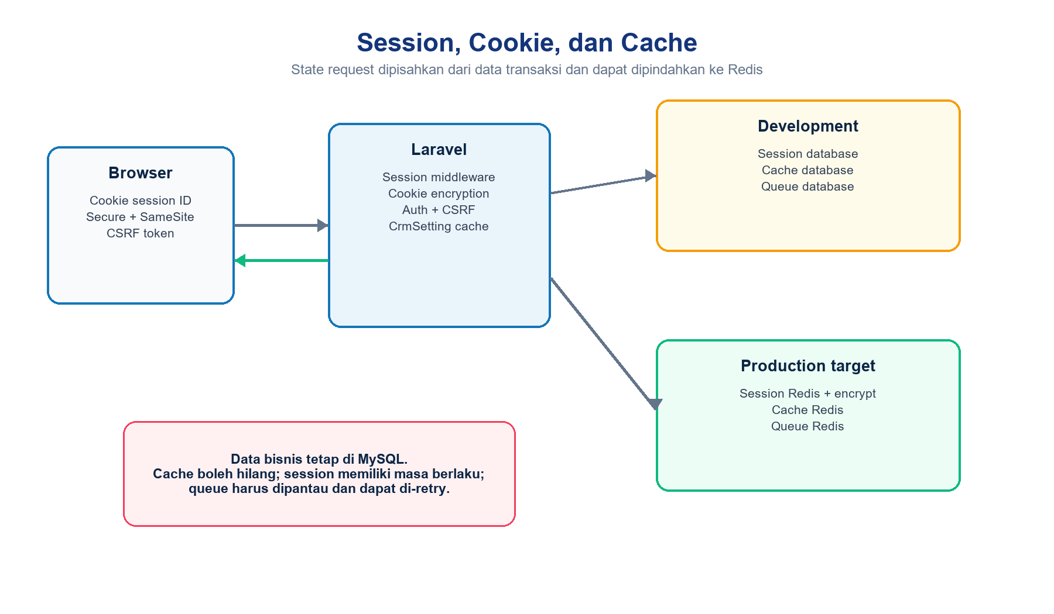
Gambar 7-4. Arsitektur state session, cookie, dan cache
Tabel 7-6. Kebijakan state
Objek | Lokal | Produksi target | Kontrol
Session | Database | Redis/default connection | TTL, encryption, logout/revoke
Cookie | HTTP lokal | Secure=true; SameSite=lax | HTTPS, HttpOnly framework
Cache | Database | Redis | Key prefix, invalidation, capacity
Maintenance state | Default/file | Cache store Redis | Konsisten lintas instance
CrmSetting | Cache rememberForever | Redis cache | Explicit Cache::forget

Prinsip state
Session dan cache bukan sumber kebenaran data bisnis. Cache boleh dibangun ulang; kehilangan session memaksa login ulang; queue memerlukan delivery/retry; data transaksi tetap berada pada MySQL dan backupnya menjadi prioritas tertinggi.

7.6 Queue dan Scheduler
Tabel 7-7. Komponen asynchronous
Komponen | Lokal | Produksi | Kontrol
Queue driver | Database | Redis | retry_after 90; failed_jobs
Worker | Profile workers; --tries=3 --timeout=90 | Service tetap; max-time=3600 | Restart dan observasi queue age
Webhook job | ProcessWahaWebhook | Sama | tries=5; backoff; idempotensi
Scheduler | schedule:work | Service tetap | withoutOverlapping
Reminder | Hourly | Hourly | chunkById 100; dedupe notification
WAHA sync | Setiap 5 menit | Setiap 5 menit | per-account catch/report

Urutan proses
Langkah | Uraian
1 | Start-full mengaktifkan profile workers agar queue dan scheduler tidak tertinggal.
2 | Webhook masuk disimpan sebagai event lalu job dipush; request mengembalikan 202 tanpa menunggu pemrosesan.
3 | Worker menjalankan job, retry terkontrol, dan memindahkan kegagalan akhir ke failed_jobs.
4 | Scheduler memicu reminder dan sinkronisasi status session dengan lock tanpa overlap.
5 | Monitoring harus membedakan container hidup, worker aktif, queue age, failed jobs, dan schedule terakhir berhasil.

Gap
Health check queue dan scheduler dinonaktifkan pada compose produksi. Tambahkan heartbeat/job sentinel atau process supervisor check sebelum go-live agar proses hidup tetapi macet dapat dideteksi.

7.7 Penyimpanan File
Tabel 7-8. Peta storage
Storage | As-built | Persistensi | Target kontrol
storage/app/private | Disk local | storage_data produksi | Tidak public; backup/enkripsi
storage/app/public | Disk public + link | storage_data | Validasi MIME; CDN/object storage opsional
public/build | Baked dalam image produksi | Image immutable | Hash asset dan registry
storage/logs | Local volume/container | Tergantung deployment | Ship/rotate/retention
mysql_data | Named volume | Persisten | Backup konsisten + off-site
redis_data | Named volume + AOF | Persisten | Password, capacity, backup sesuai kebutuhan
waha_sessions | Named volume | Persisten | Backup hati-hati; akses sangat terbatas
S3 | Config tersedia | Belum aktif | Aktif bila skala/DR membenarkan

7.8 Backup, Restore, RPO, dan RTO
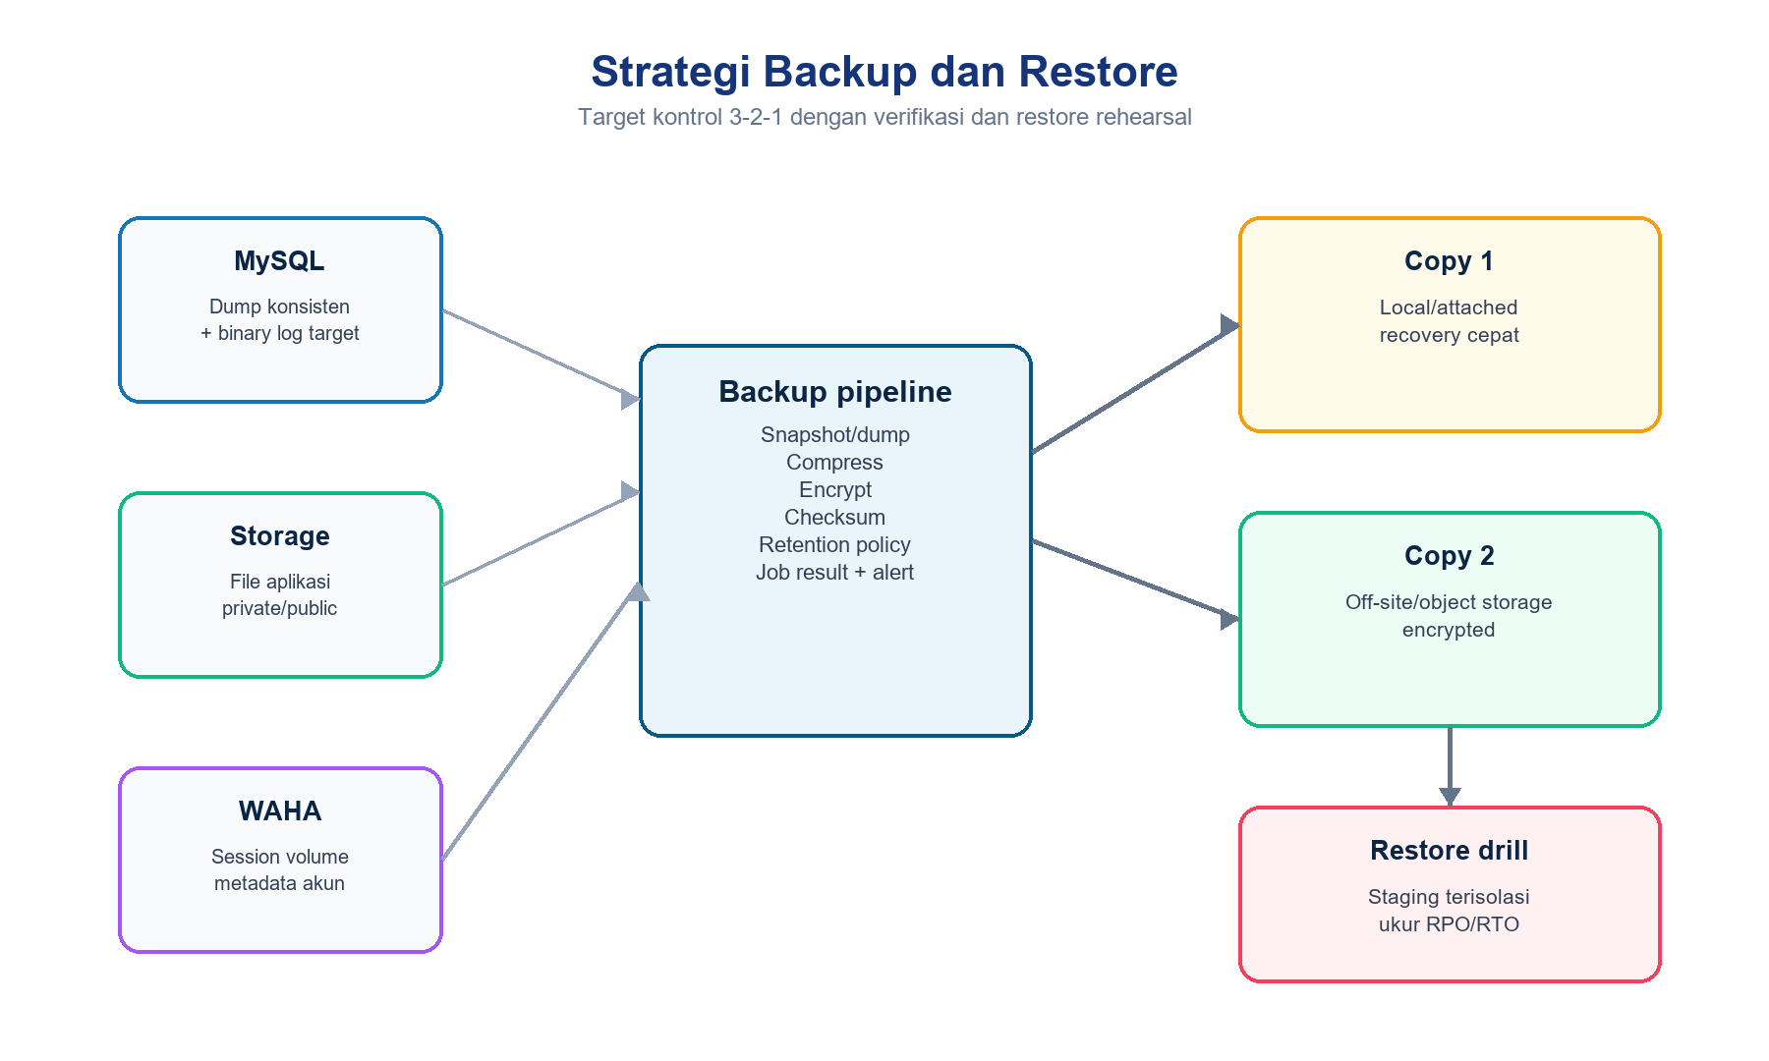
Gambar 7-5. Target pipeline backup dan restore
Codebase belum memiliki job backup otomatis yang membuktikan keberhasilan backup atau restore. Karena itu tabel berikut adalah target yang diusulkan dan harus disahkan pemilik bisnis, administrator, serta penyedia VPS. Angka tidak boleh dianggap SLA sampai diuji.
Tabel 7-9. Usulan sasaran pemulihan
Kelas data | RPO usulan | RTO usulan | Metode
MySQL transaksi | <= 15 menit | <= 4 jam | Snapshot/dump berkala; binlog bila tersedia
Storage aplikasi | <= 24 jam | <= 8 jam | Incremental harian + checksum
WAHA session | <= 24 jam | <= 4 jam | Volume backup; opsi scan ulang terkontrol
Redis cache/session | Best effort | <= 1 jam | Rebuild cache; pengguna login ulang
Image/config release | RPO 0 per tag | <= 1 jam | Registry + config/secret version
Audit/log operasional | <= 24 jam | <= 8 jam | Log shipping/backup sesuai retensi

7.8.1 Prosedur Backup
Urutan proses
Langkah | Uraian
1 | Catat versi aplikasi, migration, image tag, ukuran volume, dan waktu mulai.
2 | Buat dump/snapshot konsisten MySQL tanpa menghentikan transaksi secara sembarangan.
3 | Salin storage aplikasi dan session WAHA dengan metode yang menjaga konsistensi file.
4 | Kompres, enkripsi, buat checksum, dan kirim copy off-site dengan akses terpisah.
5 | Verifikasi ukuran, checksum, umur backup, dan kirim alert bila gagal atau terlambat.
6 | Terapkan retensi harian/mingguan/bulanan yang telah disahkan dan purge aman.

7.8.2 Restore Rehearsal
Urutan proses
Langkah | Uraian
1 | Pulihkan ke staging terisolasi, bukan menimpa production.
2 | Validasi checksum, import database, file storage, permission, dan secret dummy.
3 | Jalankan migration status, health check, login, RBAC, dashboard, transaksi, queue, dan WAHA sesuai scope drill.
4 | Ukur kehilangan data aktual dan total waktu pemulihan; bandingkan dengan RPO/RTO.
5 | Dokumentasikan temuan, perbaiki runbook, dan minta persetujuan penutupan drill.

7.9 Jaringan dan Komunikasi
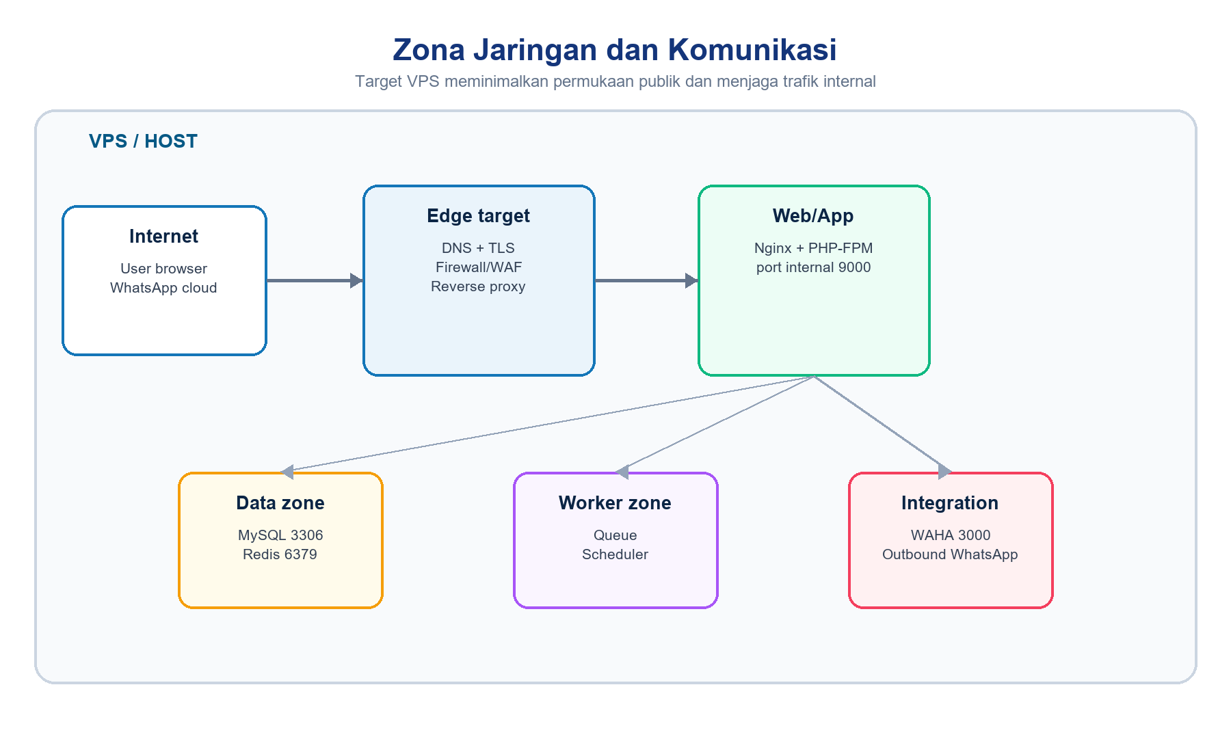
Gambar 7-6. Zona jaringan target VPS
Tabel 7-10. Matriks port dan exposure
Port/service | Lokal | Produksi target | Aturan
80/443 edge | Host 8000 -> web:80 | Publik 443; redirect 80 | TLS termination + firewall
PHP-FPM 9000 | Internal app | Internal saja | Tidak diekspos internet
MySQL 3306 | Host 3307 untuk dev | Internal saja | Akses admin via tunnel/VPN
Redis 6379 | Internal | Internal + password | Tidak public
Vite 5173 | Publik host dev | Tidak ada | Hanya development
WAHA 3000 | Host untuk dashboard lokal | Internal; dashboard off | Akses admin via tunnel bila perlu
Outbound 443 | Composer/npm/WAHA/SMTP | Allowlist sesuai kebutuhan | DNS/egress logging

7.9.1 Kontrol Nginx dan HTTP
- Document root hanya public; file dot ditolak; PHP harus ada sebelum diteruskan ke FastCGI.
- Security header as-built: X-Content-Type-Options, X-Frame-Options SAMEORIGIN, dan Referrer-Policy.
- Produksi perlu TLS modern, HSTS setelah validasi, Content-Security-Policy bertahap, rate limiting, dan trusted proxy yang benar.
- Resolver Docker 127.0.0.11 mengurangi risiko stale IP ketika container app dibuat ulang.
- Webhook WAHA memakai jaringan internal dan HMAC; endpoint publik pihak ketiga perlu rate limit serta audit tambahan.

7.10 Logging, Monitoring, dan Health Check
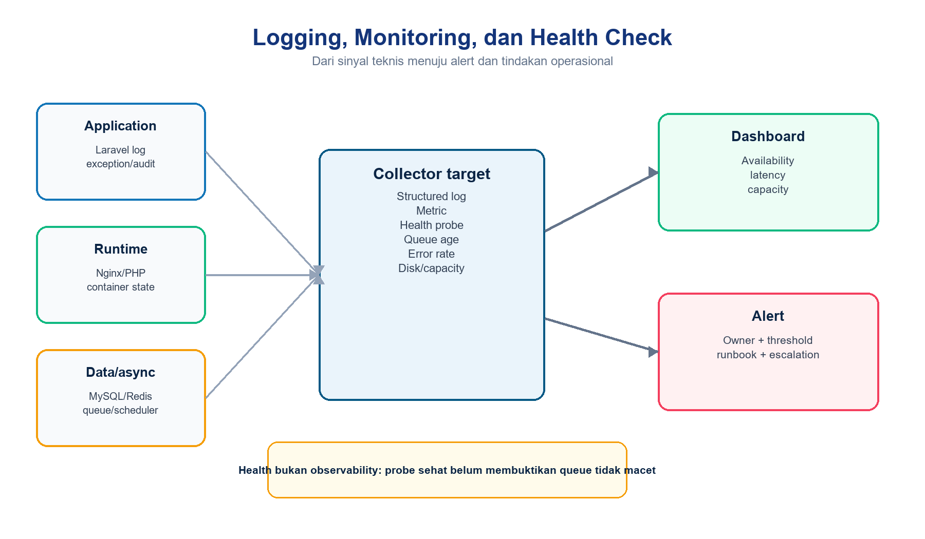
Gambar 7-7. Target observability dan alur alert
Tabel 7-11. Health check as-built
Komponen | Probe | Frekuensi/retry | Makna
Laravel | GET /up | Dari web/start script | Framework dapat merespons
PHP-FPM | Socket 127.0.0.1:9000 | 5/10 detik sesuai compose | FPM menerima koneksi
Nginx produksi | wget /up | 10 detik; 12 retry | Web ke app berfungsi
MySQL | mysqladmin ping | 5/10 detik | Server menerima koneksi
Redis | redis-cli ping | 5/10 detik | Redis merespons
WAHA | GET /health | 10 detik | Service hidup; belum menjamin session Working
Queue/scheduler | Belum ada probe aktif | - | Gap observability

Tabel 7-12. Sinyal minimum target
Sinyal | Metric/log | Threshold awal | Respons
Availability | HTTP success dan latency | 3 kegagalan/5 menit | Triage web/app/data
Error | 5xx/exception rate | Di atas baseline | Periksa release/log
Queue | Oldest job + failed jobs | Age > 5 menit / failed > 0 | Restart/triage worker
Scheduler | Last success | Lewat 2 interval | Periksa lock/process
Database | Connections, slow query, disk | 80% capacity / query lambat | Tune/scale/storage
WAHA | Service + session status | FAILED/disconnected | Reconnect/runbook
Backup | Age + checksum + job status | Lewat jadwal/gagal | Eskalasi admin

Logging aman
Produksi menggunakan stack daily pada level warning sebagai baseline example. Retensi default daily adalah 14 file; kebijakan final harus mempertimbangkan audit dan kapasitas. Secret, raw credential, payload personal, dan body chat tidak boleh dicatat pada log umum.

7.11 Ketersediaan dan Skalabilitas
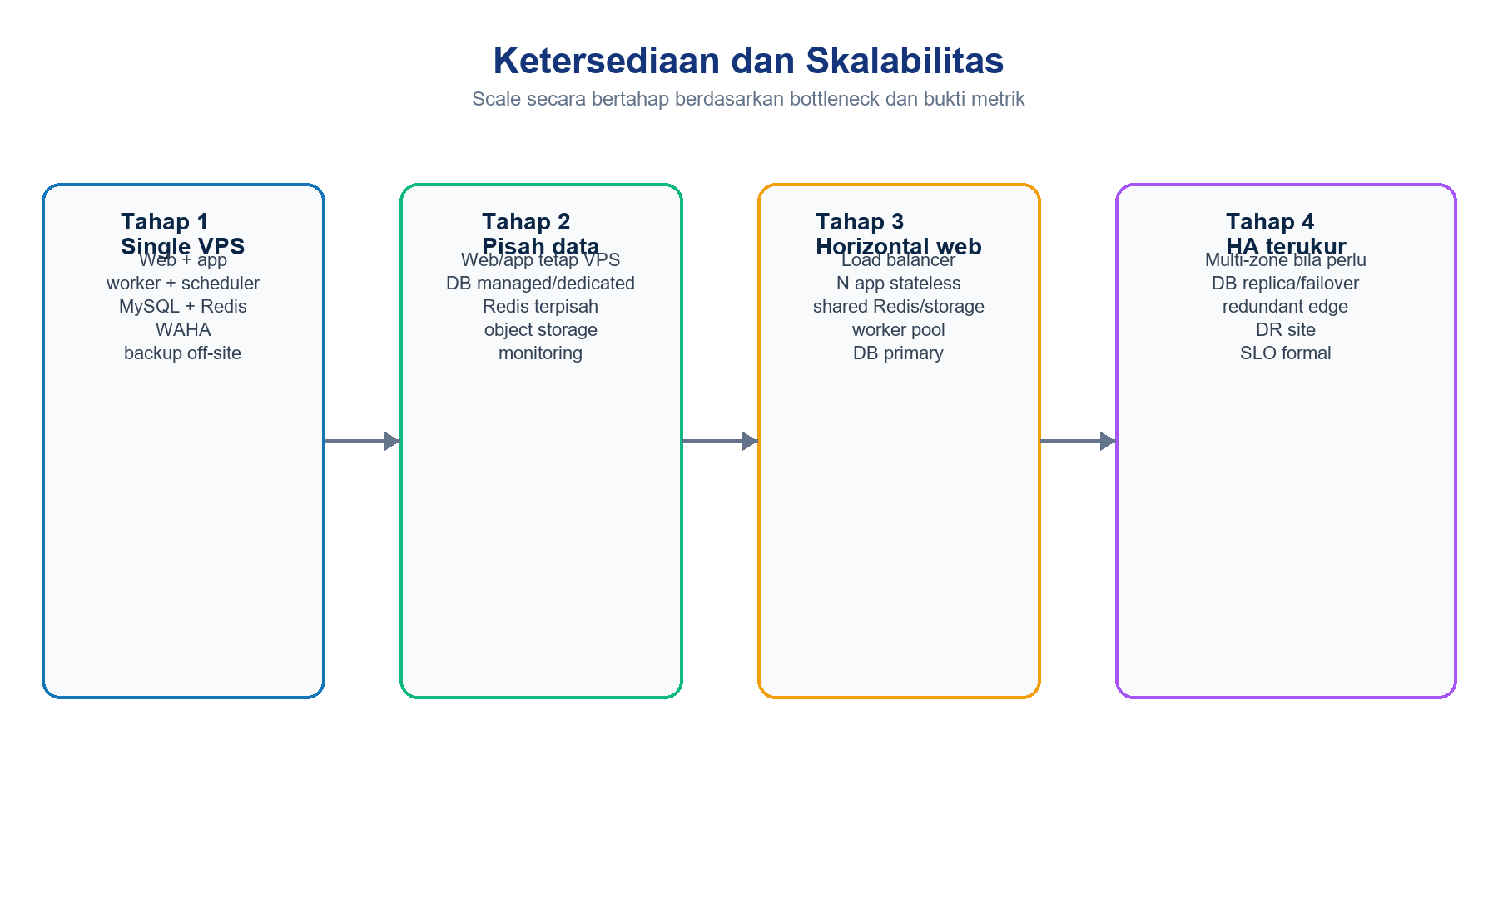
Gambar 7-8. Roadmap ketersediaan dan skalabilitas bertahap
Tabel 7-13. Kontrol availability
Kontrol | As-built | Keterbatasan | Target
Restart policy | unless-stopped | Tidak menangani host failure | Host auto-start + monitoring
Health dependency | DB/Redis/app health | Bukan business readiness | Readiness/smoke check
Persistent volume | MySQL/Redis/storage/WAHA | Tetap satu host | Backup off-site/managed
Stateless web | Sebagian; storage terpisah produksi | Single replica | Shared state + load balancer
Database | Single MySQL | Single point of failure | Managed/replica bila SLA perlu
Redis | Single Redis+AOF | Single point of failure | Managed/sentinel bila perlu
WAHA | Single service/session volume | Kanal eksternal kritis | Runbook reconnect dan SLA

7.11.1 Strategi Scale
- Scale vertical lebih dahulu untuk single VPS sambil mengukur CPU, RAM, I/O, disk, latency, connection, dan queue age.
- Pisahkan MySQL/Redis atau gunakan managed service ketika resource contention, recovery, atau SLA membenarkannya.
- Horizontal web memerlukan session/cache/queue bersama di Redis dan file bersama di object storage; scheduler hanya satu leader.
- Worker dapat diskalakan per queue, tetapi job harus idempoten dan rate limit WAHA harus dihormati.
- HA multi-zone baru diterapkan setelah SLO, dampak downtime, biaya, dan runbook failover disetujui.

7.12 Status As-Built dan Target Teknologi
Tabel 7-14. Matriks as-built dan target
Kapabilitas | Status | Tindakan
Runtime full Docker | Implemented | Pertahankan start/status/test script
Image produksi multi-stage | Implemented | Tambahkan registry, tag immutable, SBOM/signing
Secret gate produksi | Partial | Validasi seluruh WAHA/SMTP secret dan rotasi
Redis production state | Configured | Buktikan di staging dan monitor capacity
TLS/domain/firewall | Target | Implementasi pada edge VPS
Backup otomatis/off-site | Target High | Implementasi, alert, restore drill
Central log/metrics/alert | Target High | Pilih stack dan owner on-call
Queue/scheduler heartbeat | Gap High | Tambahkan probe dan alert
Staging environment | Target High | Pisahkan data/secret dan UAT
HA/replication | Future | Aktifkan berdasarkan SLO dan metrik
Object storage/CDN | Future | Aktifkan berdasarkan volume/file
CI/CD + security scan | Target Medium | Build/test/image scan/release gate

Tabel 7-15. Prioritas sebelum VPS
Prioritas | Deliverable | Kriteria selesai
P0 | Domain/TLS, firewall, secret unik, APP_DEBUG=false | Security smoke test lulus
P0 | Backup MySQL/storage/WAHA + off-site | Restore rehearsal memenuhi target
P0 | Worker/scheduler aktif + heartbeat | Webhook/reminder terbukti end-to-end
P1 | Monitoring, alert, log rotation, disk/capacity | Alert test diterima owner
P1 | Registry/tag image dan rollback runbook | Rollback rehearsal berhasil
P1 | Staging dan release checklist | UAT dan approval tercatat
P2 | SBOM, image scan, dependency audit | Tidak ada critical unresolved

7.13 Dasar Verifikasi Project
Verifikasi teknologi harus dapat diulang dari repository tanpa bergantung pada pengetahuan operator. Bukti minimum mencakup versi file, hash/tag image, output konfigurasi Compose, health status, test/build, migration status, backup/restore, dan smoke test aplikasi.
Tabel 7-16. Sumber verifikasi
Artefak | Yang diverifikasi | Bukti
composer.json/lock | PHP/Laravel/Filament/PHPUnit | Version constraint + lock
package.json/lock | Tailwind/Vite/Node dependency | Lock reproducible
Dockerfile | Runtime extension dan multi-stage build | Build image sukses
compose*.yml | Service, network, volume, health, command | docker compose config/ps
env example | Mode lokal/produksi dan secret requirement | Checklist tanpa nilai secret
Nginx/PHP config | Public root, limit, timeout, header | Config test + HTTP probe
Laravel config/routes | State driver, queue, log, health | config show/cache + route list
start/status/test scripts | Operasi Windows full Docker | Output script dan exit code
Test suite/build | Regression dan asset | Test/build report
Backup/restore log | Continuity | Timestamp, checksum, RPO/RTO aktual

7.13.1 Checklist Verifikasi Lokal
Urutan proses
Langkah | Uraian
1 | Jalankan docker/start-full.ps1 dan pastikan app, web, database, Redis, queue, scheduler, Node, dan WAHA sesuai profile berstatus berjalan/sehat.
2 | Akses /up, login admin, dashboard, serta WAHA /health; verifikasi session WhatsApp berstatus Working secara terpisah.
3 | Jalankan docker/test-full.ps1 agar test memakai SQLite memory dan tidak menyentuh database development.
4 | Jalankan build Vite produksi dan pastikan public/build tersedia tanpa error.
5 | Uji webhook HMAC, queue processing, inbox, balasan chat, reminder, audit, dan notifikasi.
6 | Catat docker compose config/ps, image digest, migration status, test summary, dan temuan visual UAT.

7.13.2 Gate Deployment VPS
Tabel 7-17. Gate rilis teknologi
Gate | Lulus bila | Stop bila
Security | HTTPS, secret unik, debug off, port internal tertutup | Default secret/HTTP/public DB
Build | Image immutable dan dependency check lulus | Build drift/critical vulnerability
Data | Backup terbaru dan migration reviewed | Backup gagal/tidak ada rollback
Runtime | Semua health dan heartbeat lulus | Worker/scheduler/WAHA gagal
Application | Test, smoke, RBAC, transaksi, webhook lulus | Regresi atau data scope bocor
Recovery | Restore/rollback rehearsal tersedia | RTO/RPO belum terukur
Operations | Monitoring, alert, owner, runbook siap | Tidak ada observasi/eskalasi

LAMPIRAN A - REGISTER RISIKO TEKNOLOGI
Tabel A-1. Risiko dan mitigasi
ID | Risiko | Dampak | Mitigasi
T-01 | Single VPS/volume rusak | Downtime dan kehilangan data | Off-site backup, restore drill, provider snapshot
T-02 | Worker tidak aktif | Webhook/inbox berhenti | Heartbeat, queue age alert, restart policy
T-03 | Secret bocor/default | Akses tidak sah | Secret store, rotation, log redaction
T-04 | Disk penuh | DB/log/WAHA gagal | Capacity alert, retention, cleanup
T-05 | WAHA/session gagal | Kanal chat terputus | Session monitor, reconnect runbook, fallback operasional
T-06 | Migration merusak data | Gangguan transaksi | Review, backup, staging, backward compatibility
T-07 | Redis gagal | Session/queue/cache terganggu | AOF, restart, fallback/recovery runbook
T-08 | Image latest berubah | Deployment tidak reproducible | Pin version/digest dan tag immutable

PENUTUP
Arsitektur teknologi SIVMI CRM telah memiliki fondasi full Docker yang cukup untuk pengembangan lokal dan baseline deployment VPS. Kesiapan produksi harus dibuktikan melalui hardening, secret management, backup/restore, worker/scheduler heartbeat, observability, dan release gate. Skalabilitas diterapkan bertahap setelah bottleneck dan kebutuhan availability terukur.
Baseline final BAB VII
Setiap perubahan image, versi runtime, driver state, port, volume, health check, RPO/RTO, atau topologi VPS wajib memperbarui dokumen ini, Compose/runbook, diagram, serta bukti verifikasi secara bersamaan.

